南通大学2016年暑期社会实践
简 报
第五期

共青团南通大学委员会编 2016年7月15日

本 期 目 录
热点关注
电气工程学院青少年机器人培训实践服务团赴世伦桥社区参加“机器人组装”培训……………………………………………………………2

放飞童心
[建筑工程学院]“多背一公斤”服务团“爱心构和谐，青春暖人心”知识小课堂举办成功……………………………………………………3 “扶苗”爱心公益团带领小朋友参观南通珠算博物馆………………4趣味数学课顺利举行……………………………………………………5
实践简讯…………………………………………………………………6

热 点 关 注

[电气工程学院]青少年机器人培训实践服务团赴世伦桥社区
参加“机器人组装”培训
7月7日上午，南通大学电气工程学院青少年机器人培训实践服务团走进世伦桥社区，开展机器人组装培训。苏州创智天地教育咨询有限公司创始人金锋老师受邀参加本次活动，帮助大家提升机器人组装技能。
金锋老师围绕器材零件使用和机器人编程两部分进行讲解，详细介绍板、梁、螺丝等一系列部件的作用与组装方法并将它们进行组装。他结合电学原理帮助队员们更好地理解不同传感器的区别，同时也教授了固定零件的使用小技巧。队员们边听金锋老师讲解，边动手操作。电子元件组装完毕，队员们进入新阶段的学习——机器人程序编程。设置程序过程中，金锋老师对部分术语进行讲解并多次示范该相关编程步骤，通过调整马达方向、速度等参数来启动电机。最后，他下载编好的程序，通过观察机器人运行情况来排查编程错误。操作期间，队员们互相探讨，遇到问题时主动向老师请教，现场气氛活跃。此外，金锋老师鼓励队员们对程序进行二次开发，将复杂的程序转化为图标，以更简单直观的方式指导青少年组装机器人。
本次活动采取培训形式，旨在培养大学生的动手能力和实践技能，提高将理论付诸于实践的综合素质，为后期系列实践活动的开展做充分准备。
（璞石工作室 崔頔/文 居志远/摄）
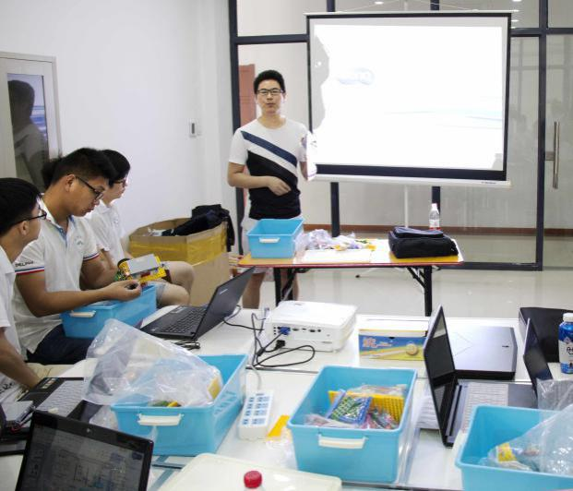

放 飞 童 心

[建筑工程学院]“多背一公斤”服务团“爱心构和谐，青春暖人心”知识小课堂举办成功
7月10上午，由建筑工程学院“多背一公斤”服务团举办的“爱心构和谐，青春暖人心”知识小课堂活动，在军山社区顺利开展。
知识小课堂以小朋友精彩的吉他弹唱《你知道我在等你吗》开场。志愿者通过古代和现代服饰的对比向小朋友们讲解服饰的变迁。随后，志愿者们介绍了著名旅游景点——西塘古镇，倡导大家文明旅游，小朋友们也纷纷表示应该注意自己在景区的言行举止。最后，活动在志愿者们教学手语操《我相信》的欢声笑语中结束。
这次的常识小课堂旨在丰富小朋友的暑假生活，拓宽知识面，让他们更好的应对生活中的问题和困难
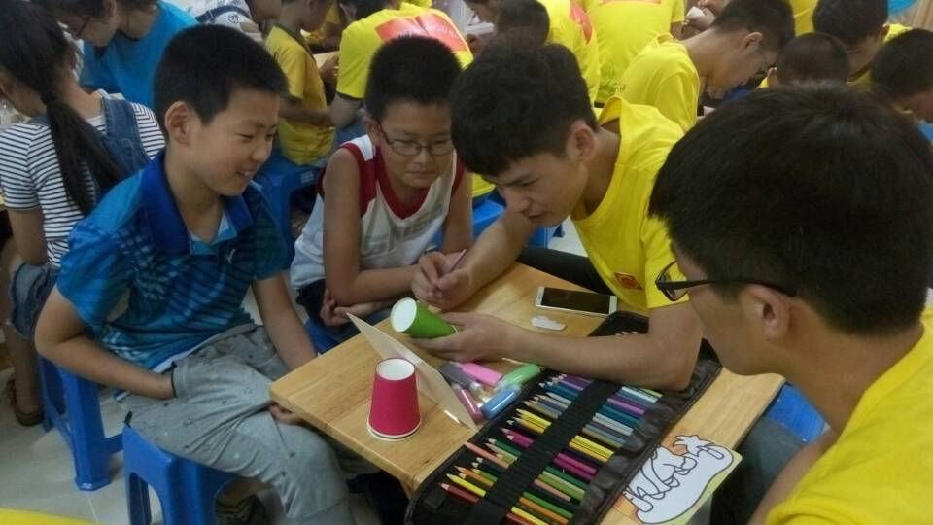

[教育科学学院]“扶苗”爱心公益团带领小朋友参观
南通珠算博物馆
7月10日，“扶苗”爱心公益团带领在观音山新城青少年指导与发展中心参加第二期暑期夏令营活动的小朋友们参观南通珠算博物馆。随行的有南通大学教育科学学院应用心理系的张鹏程博士。
在老师的安排下，每个志愿者带领三到四个小朋友，安全有序地进行参观。大家参观了南通珠算博物馆的博古鉴今馆和开心启智园。这两个馆内设有珠算史厅、算盘精品厅和紫檀算盘厅。珠算史厅展现了中国珠算的悠久发展历程与其背后的深厚底蕴，算盘精品厅中的精品算盘美轮美奂，紫檀算盘厅用造型古朴、结构独特的巨型紫檀算盘彰显着中国传统文化的灿烂与辉煌。下午，志愿者与小朋友们开展了团辅课堂活动，“握手”、“大树松鼠”、“零钱抱团”、“你画我猜”等团辅活动让孩子们在游戏中体会成长。
本次活动旨在带领小朋友们拓宽视野，熟悉并热爱算盘文化。引导他们在玩乐中增长知识，提高个人素养，促进健康成长。
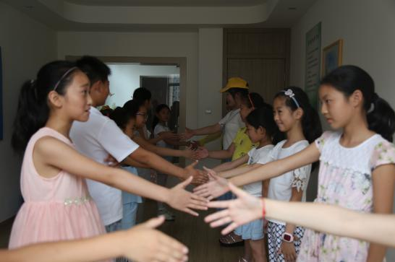

[文学院]趣味数学课顺利举办
7月11日上午，文学院实践小分队在青少年活动室举办"智慧大比拼之趣味数学课堂"活动，此次活动吸引了中心村社区和新桥小学大批学生参加。
上课前，老师询问了在场的孩子们是否喜欢数学，并围绕着这个问题开始了此次讲课。老师向孩子们细致地讲解了数学的内涵和特色，让大家更清晰地认识到数学的本质。紧接着，老师又向孩子们展示了数学与众不同的趣味性，并号召大家要积极探索，不能因为题目难度大而放弃。最后，老师列出了一系列生动有趣的数学题目，在场的小朋友们都踊跃举手回答，现场气氛十分活跃。 课程结束后，社区的工作人员向回答问题的小朋友们送上了精心准备的奖品。
此次趣味数学课不同于一般的数学课，老师讲课更多是为了帮助孩子们发现数学的趣味性，引导孩子们从不同的角度来看待问题。
(中心村社区 肖学情)
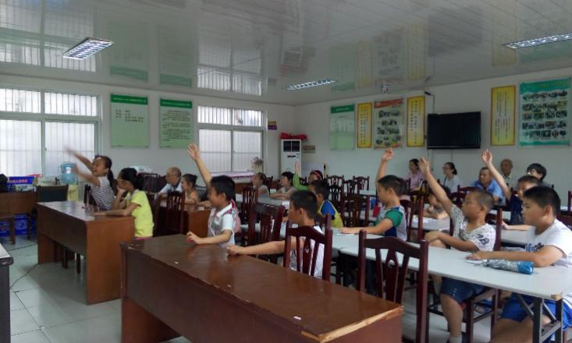
实 践 简 讯

7月10日，“创业梦途，载爱远航”Nursing Dreamer就业创业调研服务团赴濠景园社区开展安全教育与急救演示专场，本专场的主要对象为青少年，从安全教育知识宣讲，急救现场演示和现场实践教学三方面展开。 活动以“安全暑期，健康成长”为主题，旨在通过向社区青少年普及暑期安全知识和急救措施，增强青少年的安全意识，提高应急和自救互救能力，为学习和生活增添一份安全保障。
(护理学院 邢钰蓉)
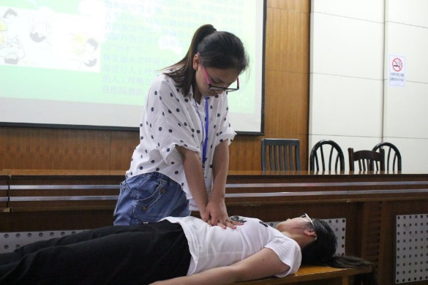

7月9日，南通大学商学院红色NTU小分队部分成员来到红星村，走访了新四军老战士赵秀英老人的家。通过此次走访，商学院红色NTU小分队的成员们重温了有关新四军及长征的峥嵘岁月，进一步明确了抢救史料的重大责任。同时，此次采访工作的开展，也标志着小分队采访新四军老战士、寻访红军长征记忆暑期社会实践活动正式拉开了序幕。
（周高群）
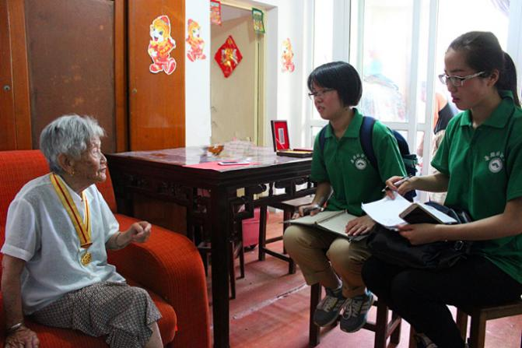

2016年7月11日上午，南通大学外国语学院百灵鸽志愿者服务队的志愿者赴五一社区开展暑期社会实践活动。五一社区青少年，厂南社区、新城社区及五一社区代表和外院志愿者参加了本次活动。本次活动以讲座的形式向大学生及社区青少年诠释了党在建设新中国，引领中国人民走向更美好的生活这一过程中所起的举足轻重的作用，鼓励青年学生们努力学习、积极生活，为社会主义精神文明的建设做出应有的贡献。
（钱琳霞）

